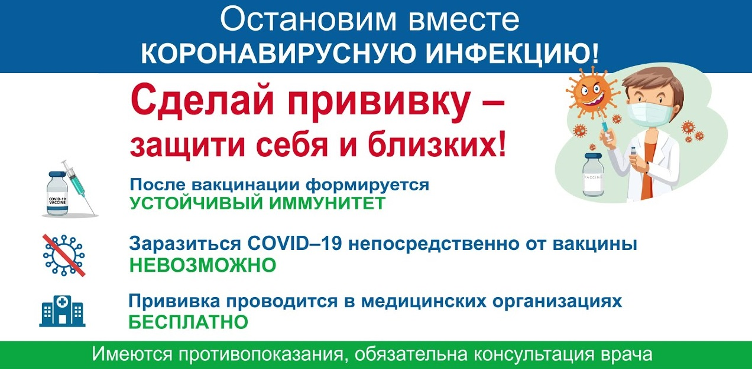

Вакцинация - самый эффективный способ защиты от инфекционных заболеваний. Эта мера профилактики доступна против новой коронавирусной инфекции. Эксперты уверены: проведение вакцинации не менее 60% населения позволит создать коллективный иммунитет и победить пандемию COVID-19.
Кто подлежит иммунизации первую очередь?
В России проходит массовая вакцинация населения. Для успешной борьбы с вирусом приоритеты были расставлены таким образом, чтобы в первую очередь защитить тех, кто подвержен наибольшему риску заражения.
Это работники медицинских и образовательных организаций, социального обслуживания и многофункциональных центров. По долгу своей службы они ежедневно контактируют с большим количеством людей.
Кроме того, вакцинация необходима людям, для которых заражение коронавирусной инфекцией исключительно опасно – это лица старше 60 лет, лица с хроническими заболеваниями, в том числе с заболеваниями бронхолегочной системы, сердечно-сосудистыми заболеваниями, сахарным диабетом и ожирением.
Как проходит вакцинация?
Прививка от COVID-19 делается в два этапа. Записаться нужно только на первую вакцинацию, на вторую вас запишут автоматически. Сама процедура занимает менее часа и состоит из предварительного осмотра, подготовки препарата, введения вакцины и наблюдения за состоянием вакцинированного в течение 30 минут после вакцинации.
Какие вакцины могут быть использованы?
Для вакцинации на территории России в настоящее время могут быть использованы три российские вакцины:
Гам-Ковид-Вак (торговая марка «Спутник V»), разработанная Национальным исследовательским центром эпидемиологии и микробиологии имени Н.Ф.Гамалеи МЗ РФ;
«ЭпиВакКорона», разработанная Государственным научным центром вирусологии и биотехнологии «Вектор» Роспотребнадзора;
«КовиВак» — разработанная ФГБНУ «Федеральный научный центр исследований и разработки иммунобиологических препаратов им. М. П. Чумакова РАН».
Все препараты доказали свою эффективность и безопасность. Важно понимать, что вакцины не содержат вируса, поэтому от них невозможно заразиться.
Когда формируется иммунитет?
Для формирования устойчивого иммунитета должно пройти 3-4 недели после полного курса вакцинации.
Берегите себя и своих близких!

